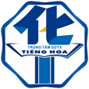

**SỞ GIÁO DỤC VÀ ĐÀO TẠO**

**THÀNH PHỐ HỒ CHÍ MINH**

**TRUNG TÂM GDTX TIẾNG HOA**



**CHUYÊN ĐỀ**

**“HỌC TẬP VÀ LÀM THEO TƯ TƯỞNG**

**ĐẠO ĐỨC PHONG CÁCH HỒ CHÍ MINH”**

**Tuần 1 Tháng 7 Năm 2024**

**“BÁC MONG**

**CÓ NHIỀU “CỐC” HƠN NỮA”**

Tết năm 1967 (Đinh Mùi), Bác đến thăm Quân chủng Phòng không Không quân. Cùng đi với Bác còn có đồng chí Nguyễn Lương Bằng và Thượng tướng Văn Tiến Dũng. Cây gậy trúc trước kia thường dùng để đi rừng, bây giờ theo tay Bác đến thăm bộ đội Phòng không, Không quân, một quân chủng vừa mới thành lập, nhưng ngay từ những trận đầu ra quân đánh trả “không lực Hoa Kỳ” đã chiến thắng vẻ vang. Đang trong không khí ngày Tết, lại vừa thắng lợi giòn giã xong, nay được Bác đến thăm ai nấy đều rất vui mừng, phấn khởi. Bác thân mật hỏi:

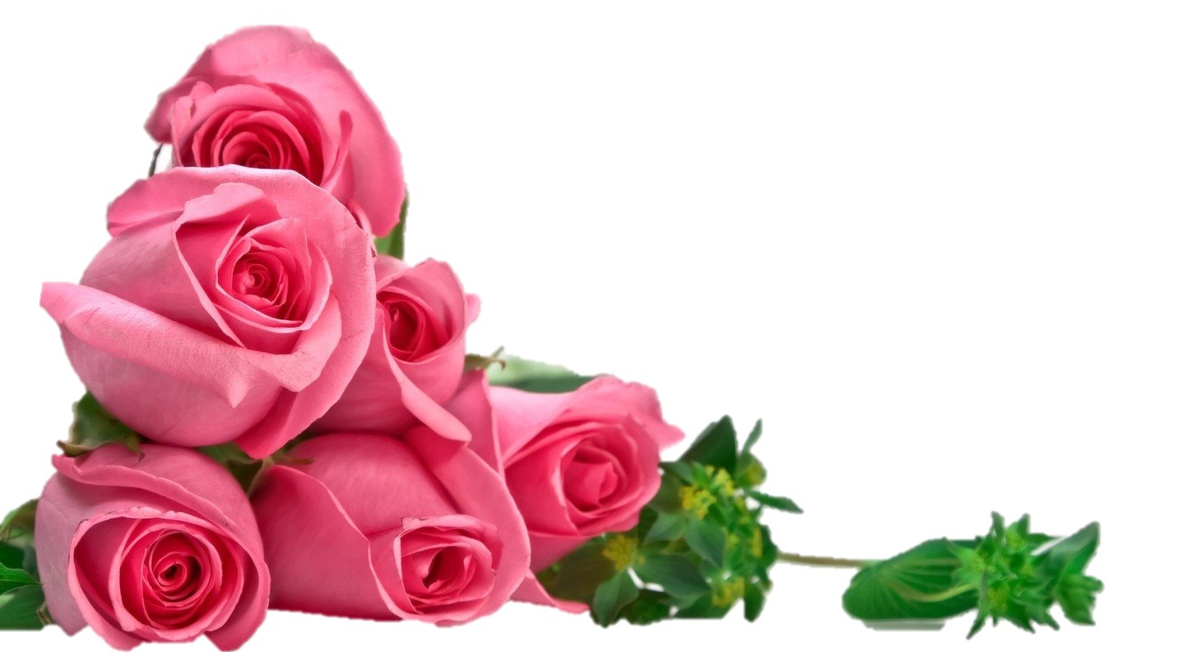

* Buổi họp mặt hôm nay có mấy đồng chí là Anh hùng quân đội?

Đồng chí Chính ủy Quân chủng báo cáo với Bác.

* Thưa Bác, có năm đồng chí ạ

Bác gật đầu rồi hỏi:

* Đồng chí nào hạ nhiều máy bay Mỹ nhất?
* Thưa Bác, đồng chí Nguyễn Văn Cốc đã bắn rơi chín chiếc.

Bác liền gọi:

* Chú Cốc lên đây!

Và Bác tươi cười nói vui:

* Năm nay Bác mong muốn có nhiều “Cốc” hơn nữa!

Cả hội trường rộn lên tiếng cười vui vẻ. Anh hùng lái máy bay Nguyễn Văn Cốc bước lên đứng cạnh Bác. Bác thân thiết ôm hôn Cốc giữa tiếng vỗ tay nồng nhiệt. Bác quay xuống hàng quân, nói:

* Thế còn các cháu gái đâu? Cử một cháu gái, một bác sĩ, một y tá, một chiến sĩ nuôi quân lên đây Bác bắt tay.



Cả hội trường nhìn nhau hồi hộp. Những tràng pháo tay lại nổi lên giòn giã. Tất cả cùng sung sướng khi thấy các chiến sĩ vừa được cử lên được Bác bắt tay, ân cần hỏi han. Bác kéo tất cả các chiến sĩ đó đứng quây quần quanh Bác. Mái tóc bạc phơ, chòm râu như tuyết của Bác nổi lên giữa những mái đầu xanh và cành đào lớn tươi nở sao mà đẹp vậy! Bác giới thiệu Thượng tướng Văn Tiến Dũng nói chuyện trước bộ đội. Sau đó, Bác tươi cười căn dặn mọi người:

* Các cô, các chú bộ đội phải luôn luôn cảnh giác, sẵn sàng chiến đấu để nó dở quẻ là mình dập lại được ngay!

Đến lúc ra về, một lần nữa Bác lại nắm tay anh hùng Nguyễn Văn Cốc giơ lên nói:

* Năm mới, chúc các cô các chú lập được nhiều chiến công mới, có nhiều “Cốc” hơn nữa.